УТС в Хабаровском крае ,по художественной гимнастике ,под руководством тренера высшей категории, воспитавшей чемпионок Мира и Европы Симашкевич Натальи Васильевны.

1. Описание места сбора
-Хабаровск, С.Краснореченское,ул.Мостовая,22,
центр отдыха «Заимка Плюснина».
- Большая ,закрытая территория ,хорошие, просторные номера для проживания(телевизор, холодильник, санузел, фен).
- Большой зал,высокие потолки, хорошее освещение, ковры, станки ,скамейки (все что нужно для занятий художественной гимнастикой).
-На территории расположен корпус для проживания, бассейн ,спортзал, кинотеатр ,пункт проката инвентаря, сцена для гала концерта, столовая.
2.Цели и задачи.
-предметная подготовка
-отработка новых элементов
-развитие гибкости и растяжки
-ОФП
-работа на выносливость ,прыжки
-хореография
3.Тренеры сборов
- Симашкевич Наталья Васильевна - Мастер спорта СССР по художественной гимнастике. Призёр первенства СССР. Тренер-преподаватель высшей категории. Тренер сборной ОФСОО-ОДСОО «РУСЬ».

4.Время и место проведения.
Сборы проводятся с 15.06.2016г. по 25.06.2016г.
-Заезд 15.06.2016г.
-Отьезд 25.06.2016г.
5.Участники сборов .
К участию допускаются гимнастки с 2010 г.р.и старше.
Уровень подготовки любой. Группы будут максимум по15 человек .
-Каждая гимнастка должна при себе иметь паспорт или свидетельство о рождении ,а также договор (оригинал)о страховании от несчастных случаев ,жизни и здоровья.
6.Программа сборов
Две трехчасовые тренировки в день :
-Хореография
-Предметная подготовка
-Профессиональная разминка, ОФП
-Растяжка, гибкость
-Дополнительно(постановка программ ,индивидуальные тренировки по желанию)
7.Финансовые условия.
Стоимость УТС-26000 руб.
В стоимость сборов входит оплата за:
-Проживание в комфортабельных номерах
-3-х разовое спортивное сбалансированное питание: завтрак ,обед и ужин.
-посещение бассейна
- тренерская работа
-Дополнительно ,в не тренировочное время(по вашему желанию)
-индивидуальные тренировки
-постановка упражнений ( с предметом ).
-постановка упражнений (без предмета).
- работа с хореографом
Сборы необходимо оплатить до 15.05.2016г. по реквизитам:

ХГООПРС «СК ВИКТОРИЯ»
680031 г. Хабаровск ул. Кирпичная д.36Б
ИНН 2724999870 КПП 272401001
р/с 40703 810 8 70000000189
ДАЛЬНЕВОСТОЧНЫЙ БАНК ПАО СБЕРБАНК г. Хабаровск
к/с 30101 810 6 00000000608 БИК 040813608
т. +7(4212) 204-754 email: ck_viktoria@mail.ru
Если вы желаете записаться на сбор необходимо прислать заявку.

Дополнительные вопросы можно задать по :
т. +7(4212) 204-754,8 962 220 10 30 , emai: ck_viktoria@mail.ru
Ждем ваших заявок!

Заявка
УТС в Хабаровском крае ,по художественной гимнастике ,под руководством тренера сборной ОДСОО-ОФСОО «РУСЬ»
Симашкевич Натальи Васильевны.

№ | Ф.И.О.  (полностью) | Число, месяц, год рождения | Рост | Адрес проживания (с индексом) | Свидетельство о рождении (серия,номер,кем-когда выдан) | Виза врача
1
2
3
4
5
…

Тренер команды:_______________________ КОНТ.ТЕЛ. _________________________

Допущено _____ участниц Врач __________________ м.п.

Карта тК «Заимка»

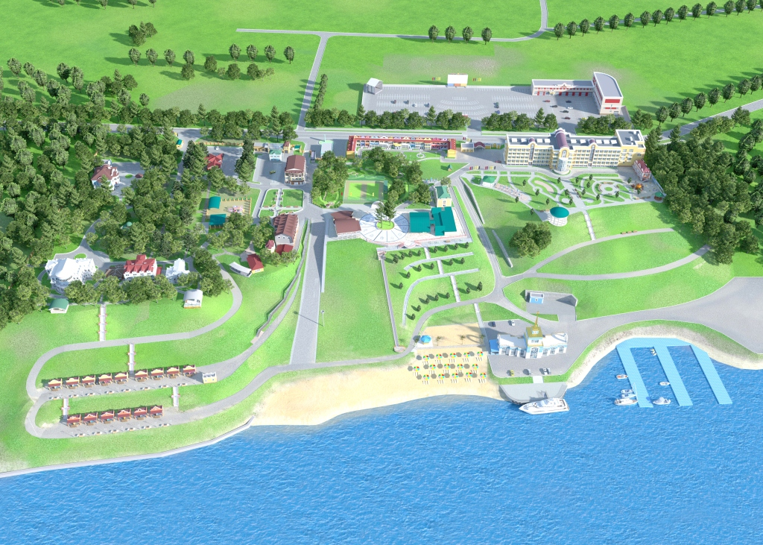

Прогулочные аллеи, пляж.

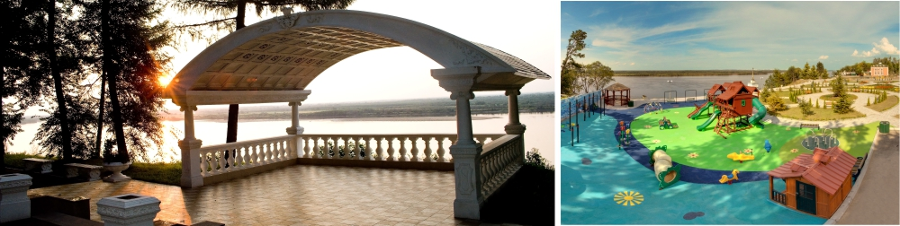
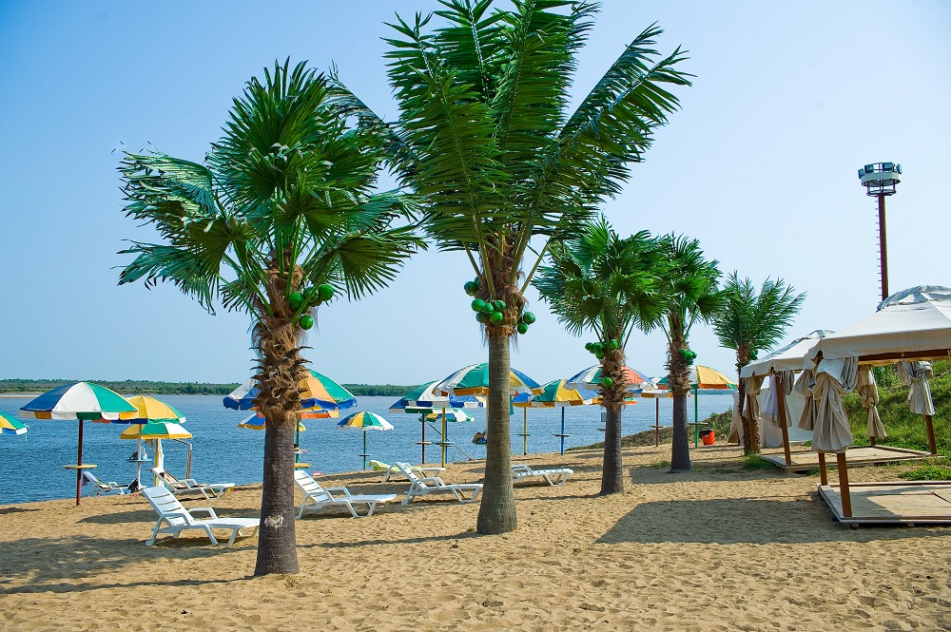
Универсальный спортивный комплекс, где два теннисных корта трансформируются в площадки для игры в баскетбол, волейбол или мини-футбол.

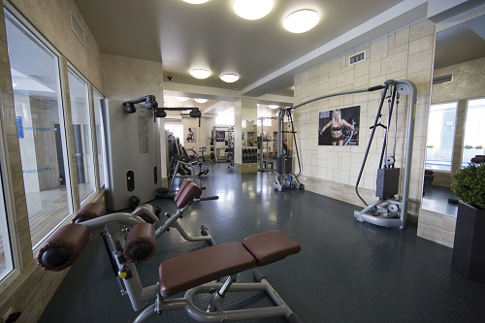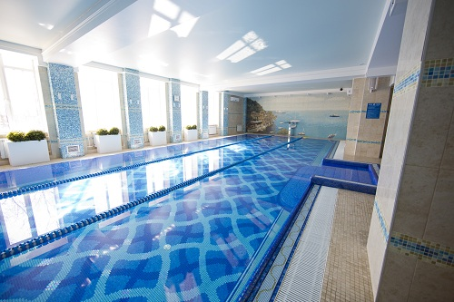

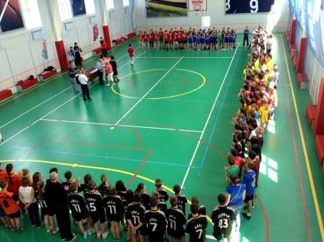

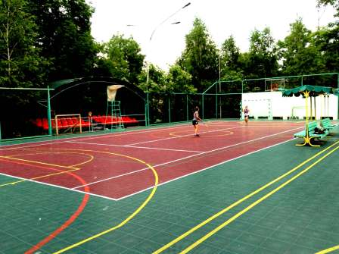

КОРПУС "ХОСТЕЛ"

В НОМЕРЕ:
- 1 кровать 150 см
- 2 тумбочки
- журнальный столик
- 1 мягкое кресло
- Стулья
- Зеркало
- Телевизор
- Кондиционер
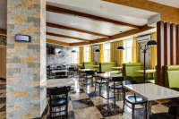

Для желающих - прокат спортивного инвентаря, от велосипедов и роликов до квадроциклов. Ваши дети будут приятно удивлены двумя прекрасными детскими городками, оборудованными в современном стиле.

